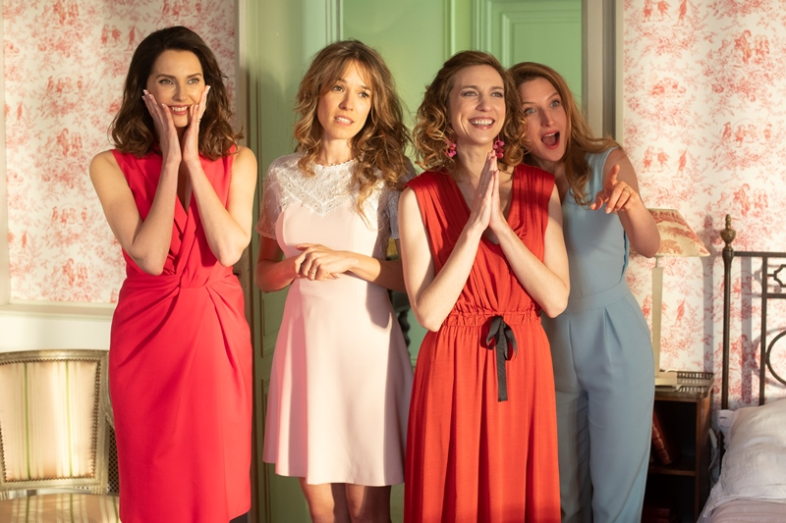
Co jsme komu zase udělali?
(Qu'est-ce qu'on a encore fait au bon Dieu?)
Premiéra: 28. 2. 2019

Orange Studio, Francie / Belgie, 2018
Režie: Philippe de Chauveron
Scénář: Philippe de Chauveron, Guy Laurent
Hudba: Marc Chouarain
Kamera: Stéphane Le Parc
Hrají: Christian Clavier, Chantal Lauby, Ary Abittan, Medi Sadoun, Frédéric Chau, Elodie Fontan, Frédérique Bel, Julia Piaton, Noom Diawara
V českém znění: Miroslav Donutil, Eliška Balzerová, Marek Holý, Roman Štabrňák, Ondřej Brousek, Martin Písařík, Zdeněk Maryška, Lucie Štěpánková, Martina Kechnerová, Jolana Smyčková, Andrea Elsnerová, Lucie Juřičková

Claude a Marie Verneuilovi čelí nové krizi. Jejich čtyři dcery a jejich manželé, David, Rachid, Chao a Charles, se rozhodli opustit Francii. Každý z nich k tomu má dobrý důvod. Ale co rodiče? Ti udělají všechno pro to, aby jim mladí neodjeli někam na druhý konec světa. Pokračování úspěšné francouzské komedie vás opět zaručeně rozesměje.
Claude a Marie Verneuilovi, milovníci staré dobré Francie a tudíž i správní maloměšťáci, se tak trochu s těžkým srdcem smířili s tím, že se jejich dcery provdaly za muže rozličných původů a podařilo se jim překonat všechny jejich zakořeněné předsudky. Ale nyní čelí nové hrozící krizi. Jejich čtyři švagrové Rachid, David, Chao a Charles jsou odhodláni z mnoha různých důvodů opustit Francii. Ale jak k tomu přijdou právě Cloude a Marie Verneuilovi? Jejich obavy, že se z jejich blízkosti rozeběhnou po celém světě dcery i vnoučata, je vede k vymýšlení nejrůznějších důvodů jak je ve Francii všechny udržet. A to nejlépe tak, že jim dokáží, že je Francie tou nejúžasnější zemí na světě. A to i přesto, že na ni oba do této chvíle svorně s velkou chutí nadávali.
Komedie Co jsme komu zase udělali? navazuje v příběhu a v hereckém obsazení hlavních hrdinů na úspěšný a stejně bláznivý snímek Co jsme komu udělali?. Role Claude a Marie Verneuilových si pod režijní taktovkou Philippe de Chauverona opět vychutnávají Christian Clavier a Chantal Lauby. A právě Clavier popisuje svou úlohu ve filmu slovy: „Na filmu je vtipná především paradoxní situace, v níž se moje postava ocitne. Svatouškovský tchán je vůči všemu a všem kolem sebe velmi kritický. Takže když musí svým zeťákům ukázat nesmírně pozitivní obraz Francie, začíná opravdu velká zábava.“
Přístupnost: nevhodné pro děti do 12 let
Žánr: komedie
Verze: český dabing a francouzsky s českými titulky
Stopáž: 98 min
Formát: 2D DCP, zvuk 5.1
Monopol do: 10. 1. 2029
Programování: Zuzana Černá, GSM: 602 836 993, cerna@cinemart.cz
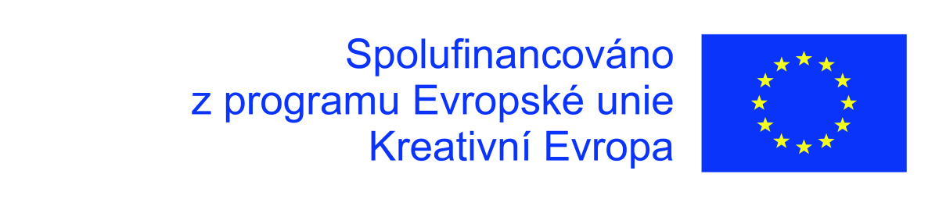
Filmy si objednejte na www.disfilm.cz

